王嘉相于崇祯十三年十二月调任福州，福建巡抚标下游击将军、署福建都指挥使司都指挥佥事。根据其书《营要事宜》推测，其统领8个小营（司），每司6哨，每哨3旗，每旗3队，每队1名队长10名士兵，一旗34人（包括一名旗总），一哨103人（包括一名哨官），一营619人（包括一名把总）。六个哨有一个大百子铳哨，每队配发一门大百子铳，共9门；一个小百子铳哨，每队配发5门小百子铳，共45门；一个鸟铳哨，共90把鸟铳；一个三眼铳哨，4或5队三眼铳手，近50把三眼铳，另有3门神飞炮；两个杀手哨，每队一名队长，串枪手约六人、刀牌手二人、另有两人为镋钯或大刀。每营还有塘报手、军乐手等其他人员，参照纪效新书十四卷本的规定，这个六哨的营应该有18+8+6*4=50位“杂流”。
以上推测来源均来自于《营要事宜》，具体过程请参考笔者拙作：《大陆两端的纯步兵详解——从编制到战术——最终重置版》。
备注：神飞炮为138mm口径（约）18倍径速射野战炮，体重1050斤，每次装药量五斤，合口石弹一枚，一两铁霰弹一到二百枚，木马子一个；小百子铳重三十余斤，管长三尺，口径34mm，装药四两，六两合口铅弹一枚或三钱铅霰弹百枚（填装后者时需要木马子）；大百子铳，体重百斤，外径五寸，管长三尺，内口径估计70-80mm。
让我们引入5个福建巡抚标兵营，共3095名战斗人员，还有350名杂流（其中有100人是参将手下的）；装备有15门神飞炮，45门大百子铳，225门小百子铳，450把鸟铳，250把三眼铳。
好了，现在来看这明军是如何布阵的。
“兩儀陣所製拒馬釘牌即列陣前合營前哨大百子砲為第一層各營左哨中百子砲為第二層合營右哨鳥銃為第三層初衝時舉號砲吹喇叭前哨火器齊發再砲再吹左哨火器齊發再砲再吹右哨火器齊發兩翼大隊即從左右衝出方營內哨官各帶步卒一戰隊從中殺出直抵臺前上下鳴金收回原隊搖摔鈸收火器二衝時火器用合營後哨三眼銃列於陣前三砲三吹三次火器齊發衝殺收回同前三衝時仍復調前左右合營火器擺列陣前三砲三吹三次火器齊發衝殺收回同前前每一衝吹天鴦一聲是要各兵呐喊一聲”（《营要事宜》-十阵号令）
“此陣從太乙而判或上或下或左或右為正為奇為牡為牝實實虛虛二壘對峙按天時氣候應山川向背陣間容陣隊間容隊方而不亂合而有措凡屯兵劄營遇賊格閇大率繇此以靜待動以逸待勞” （《营要事宜》-十阵号令）
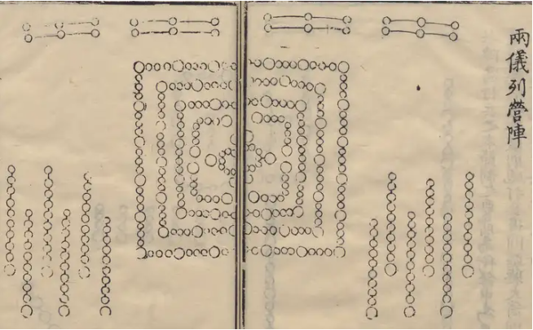
有一说一，这个描述真是够模糊的。。。只知道射击顺序，可是这批明军到底是怎么射击的说实话是实在没有解答。在笔者之前的文章里对此也是轻描淡写，没有仔细分析。
对一切南方明军阵列的分析与推测都一定要从戚继光晚年写的《纪效新书十四卷本》开始，因为毫不夸张的说，明末90%以上的南方明军战术都与戚继光条例有直接的继承关系——从浙江到贵州、从福建到云南、从广东到四川，那本条例无兵不知、无将不晓。
正常来说，戚继光条例里会把杀手/冷兵器步兵排成一层或两层的五排线列，而鸟铳手则另组一层五排线列，战前在杀手之前，点放完毕后退到两层杀手之间。可这些战术在这里显然不适用——王嘉相的大小百子铳与鸟铳就要排列成三层。
另外，五排线列的事也要好好考虑，王嘉相的兵书里没有提到鸟铳手轮射的事，事实上，在紧随其后的“三叠进攻阵”图说中，王嘉相就明确了鸟铳手要排成一排线列，因此笔者认为在两仪阵中，鸟铳手也会排成一排齐射。
接下来有关鸟铳手的占地问题，笔者就要开始“俺寻思”大法了。众所周知，东西方的鸟铳/火绳枪没有原理上的区别，为了防止火星四溅点燃别人的火药，东西方的火枪手都不会站的太近。前文提到过，瑞典火枪手的站位是1.0到1.2m，因此明朝鸟铳手的站位应该也差不多。考虑到在明代度量衡中距离以上区间最接近的数值是三尺，笔者使用“俺寻思”大法，就把每名鸟铳手的站位设定为三尺吧。每一营/司有90名鸟铳手，那总共就是450名，135丈/432m。在这条鸟铳手组成的线之后站立着队长、旗总等军官，专门观察前头鸟铳手点放时枪口的烟圈，如果烟圈向上的话，那可是要掉脑袋的哦。
好，现在来看百子铳的情况。在鸟铳手前方五步/2.5丈/约8m处就是小百子铳哨，9队共有45门小百子铳，每门炮手二人。这里可以参考每名鸟铳手分配占地三尺的情况，给每门小百子铳分配六尺的占地——对于一门30多斤、口径34mm的小炮来说，这接近2m的区域可谓是绰绰有余。与鸟铳手的情况一样，百子铳哨的军官们也会站立在炮手后方
笔者注：五步这个数字取自《纪效新书十四卷本》中鸟铳手与杀手的距离。
再往前五步就是大百子铳的位置，每门大百子铳足足需要一队11个人来伺候，这应该是因为南方地区缺乏畜力，弹药之类的恐怕是需要士兵来扛的。每队十一人，队长除外，假设三人为炮手（参考《练兵实纪》的虎蹲炮操纵），七人为搬运兵，炮手扛运火炮与炮架（每人大概接近四十斤的负重），搬运兵携带弹药（就算每发合口铅弹三斤半、三钱铅弹二百个、装药一斤，备弹三十发，每人负重35.4明斤），另外再有队长一名携带可能需要的一些仪器之类的。每队占地三丈，火炮部署在中间，搬运兵将弹药箱布置在两边。
从鸟铳手的位置向后五步就是两哨杀手，每哨9队，这群杀手的作战模式必定还是鸳鸯阵。按照戚继光条例中的要求，每队组成深五排、宽二排的鸳鸯阵，两列士兵宽度五尺，每队之间之间间隔一丈，共1.5丈。每营/司共27丈，五个营/司正好是135丈，竟然跟鸟铳手一线的宽度一样！这可能是巧合，但这是巧合不太可能。
再往后就应该是三眼铳与神飞炮哨，由于没有考虑瑞典方面的重炮兵，因此为了公平起见，也将明军的神飞炮给剔除出比较范围。这里就假设50名三眼铳手们站在杀手之后二十步的位置排成一条线列，每人站位三尺，每哨与每哨之间间隔12丈（40名鸟铳手的站位）即可。
之所以三眼铳哨需要站在杀手后二十步是为了容纳中高级军官如参将、把总与其旗鼓（军乐手、旗手）及传令兵等人，此数据仍然引自《纪效新书十四卷本》。
最后还有拒马问题。拒马应该排列在大百子铳稍前一点的位置，大概半米或一米，不能距离大百子铳太远，因为如果太远的话，就可能被己方大百子铳的炮霰弹损坏
这样下来，明军阵列的总长度为135丈/432m，大百子铳、小百子铳、鸟铳、杀手四部分总共算是八排深度，按照每人站位深度2.5尺计算，共二丈，再加上其线列之间的间隔（10步）总共是七丈/22.4m，另外再考虑到身后的旗鼓与三眼铳哨，深度总共是17.25丈/55.2m。
模拟出阵列之后，其作战模式就很好说了。
《纪效新书十四卷本》的射击条例依次为鸟铳、火箭、弓箭，（其中应该包括虎蹲炮的但可惜并没有），不过这就正好与崇祯十三年的明军可以一一对应。
参考戚继光条例中，鸟铳、火箭、弓箭射击距离分别是一百步、八十步、五十步，就以此分别作为对王嘉相部大百子铳、小百子铳、鸟铳的射击距离推测。
敌人出现在视野时，士兵就要在队长的监督下装填各自的火器；敌人抵近到百步/165m时，中军旗鼓先举号炮一个并吹天鹅喇叭，大百子铳炮手将插在火门的药线点燃、瞄准、点放，之后迅速将大百子铳放倒，然后退到五步后的百子铳队稍前，以两人一组，站立在每门小百子铳之间的空隙处前，免得被友军火力击倒；敌人抵近到八十步时，中军旗鼓再举号炮一个并吹天鹅喇叭，小百子铳炮手半跪操作，将同样插在火门的药线点燃、瞄准、点放；前两排应当在百子铳点放完毕后立刻半跪，这样就不会被第三排的鸟铳手误伤，敌人抵近到五十步时，中军旗鼓再举号炮一个并吹天鹅喇叭，鸟铳手齐射。
此时大小百子铳与鸟铳各队的队长们应当挥舞认旗让其队兵聚集到其认旗之下排列成每队正面两排深度五排的标准队形（参考鸳鸯阵），相邻两队之间距离较大（2.5丈），这样也是方便后方的杀手向前推进。敌人距离三十步（接近50m）时，中军举号炮一声、点鼓，近战步兵开始整队；等敌人距离到30m以内时，（笔者假设）阵列中间一营的两哨杀手（18队）从前方火器队之间的间隙向前冲击，左右两营的四哨杀手（36队）分别从前方火器队的左右方向向前冲击，从左数第二营与从左数第四营的杀手留在原地作为驻队。前进的杀手听点鼓快步前进，若始听擂鼓与天鹅喇叭则高声呐喊跑步向前冲杀，以鸳鸯阵对敌；敌人战败后停止点鼓、鸣金，听摔钹整队后撤。
按照王嘉相的原文，后头应该还有三眼铳手轮射、杀手第二次冲锋、百子铳鸟铳第二次轮射与杀手第三次冲锋的场景，但是这里便不涉及了。
现在的问题是，王嘉相的部队与瑞典旅会擦出什么样的火花呢？
为了方便进行对比，我们就选取两个三营制瑞典旅，总共应该由三个满编团组成。这支部队总共有384名军官，3024名士兵。参考吕岑战役中瑞典军队的整体情况，假设有接近71.4%的士兵为火枪手，即2160名火枪手，864名长枪手；另外还有6门三磅团炮。
每个旅级阵列的人数为192名军官，1080名火枪手，432名长枪手。由于火枪手的人数更多，假设每个旅的火枪手预备队增加96人，第二、第三营火枪阵列的人数则分别增加60人（即10列）。为了保证长枪手覆盖的面积，瑞典军队会减少长枪手的阵列深度，第二营与第三营的长枪手阵列深度都减少到了3排。
这两个瑞典旅在抵达战场后会排成一线的行军阵列，由于阵列深度增加了20排，设其正面宽度分别为245m，另外有70m的间隙，总共阵列宽度大概是560m，深度的话大概是不到50m。
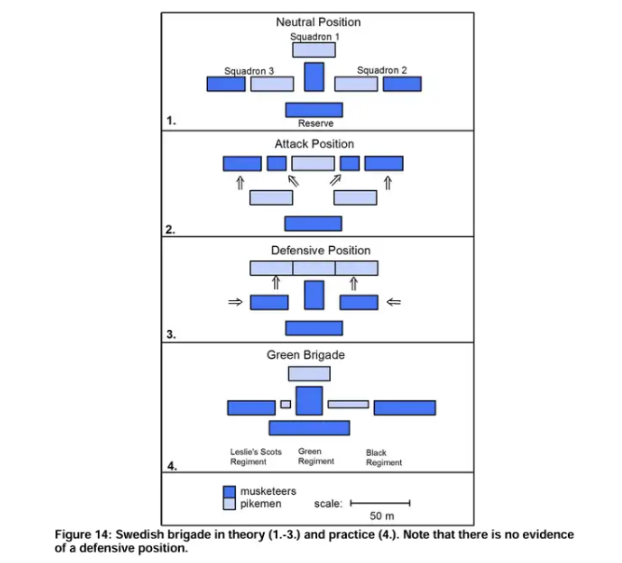
王华深吸一口气，他手心又出汗了——尽管这套流程每个月要都要演习个九次，可是一想十几门大铳一齐点放的巨响，总是会让他心悸——更别说这次可是3000多人一起，有快五十门大铳，这声音得大到到什么地步啊？不过紧张归紧张，作为炮手，虽然开火时如果没打准可能会被临阵斩首，但起码不用冲锋陷阵，也是好事。
听见号炮声在他身后响起，他心想“终究还是到了”，连忙握紧把手、紧盯前方。蹲在旁边的次炮手小蔡打开火折子、点燃药线，动作一气呵成，而他只用最后确认一下炮口位置然后退后一点就好——剩下的就交给天命。
巨响仅持续一刹那，随之而来的便是浓浓的烟尘——他听见队长在他身后大喊“下炮、利索点！”三名炮手连忙将大百子铳从炮架上取下，然后粗暴的扔到地上，搬运手们则负责将炮架拆开。。。干完之后，便如同历次操练一般，跑到小百子铳组成的第二线之前——这可不敢慢，若不麻利点，怕是会被霰弹打成筛子。
烟尘之下，仍然看得见对面红夷的阵列，只是没那么真切，只见对面好多红夷都在点放那刻就跌倒不起，站在合口弹道上的红夷更是一列乃至几列一起被击倒，血腥味漫过天际。见识过大百子铳的威力，李泉东庆幸刚刚开火的火炮属于己方——若是自己站在对面，恐怕得红一块白一块吧？不过接下来，就到了他的时间了。
正对着自己的火炮半蹲下去，确认好自己铳口前方没有什么动作慢的友军，李泉东紧握把手，准心照门对准正前方阵列内的红夷，然后只要等命令就好。。。
号炮与喇叭在身后响起，副手点燃药线，一切与操练如出一辙。“啊，好疼”，李泉东虽有经验，可是后坐力还是让自己整个胳膊被震的疼；与大百子铳不同，小百子铳点放时的响声要清脆些，但一连几百门一起点放的声响还是令人脑袋发懵。
红夷更近了，军官的嘶吼、士兵的呐喊、伤兵的呻吟传到明军线列之内，对面完整的阵列现在已经变得七零八落——透过烟尘，明军士兵们看着敌方的阵列，说他们二不存一都有些保守，看着这情况起码三个里起码死了两个。但是他们仍然在继续前进——这种韧性是值得称道的。王普声边默念铳歌“打开火门盖照准贼人举发”边打开手上鸟铳的火门盖，听见号炮与天鹅喇叭后条件反射般的开火——对面百数十人应声而倒——王普声看见自己打死了个举着旗的红夷，嘴角不禁微微上扬。。。
军官正招呼着士兵们整队，这是为了给接下来的杀手冲锋留出位置。就在这时，红夷的火炮开火了——一枚实心弹，直直命中了王华身边那叫小蔡的次炮手，炮弹将他胸口砸出了一个大洞，无数血水涌从中涌出，他甚至一句话都来不及说就当场毙命。虽然不是第一次上战场，可看着这骇人听闻的场景，王华直接呕吐了出来。。。
战争是要死人的——红夷会死，官军也会死。
杀手们也在整队，听着中军的喇叭，他们呐喊，发出着属于汉军的战吼。中军开始点鼓，这是出击的命令——兴许是为了给队兵打气，又或者单纯是为了给自己壮胆，一名名叫的陈振嵘队长大声吼道“皇图巩固，保阵边疆！”
此时红夷们也没闲着，残存的红夷火枪手都聚集到了第一线，将六排线列转换为了三排线列，然后对着明军进行了雷霆般的齐射。。。承受伤亡的主要是火器哨的士兵，不过也有不少正在向前进攻的杀手应声而倒，但这丝毫没有打击到杀手们向前进攻的速度——因为杀手们都知道，既然自己伍里死了人，那这一战若没拿到首级的话，自己可是要偿命的。。。
红夷的长枪手与火枪手丝毫不惧，也向着明军冲来。红夷的长枪阵列很是强悍，不过戚少保的鸳鸯阵就是专门克制长枪的；后排的长枪与敌对挑，而刀牌手灵活的躲过敌人的长枪、翻滚而进，然后拿着腰刀对着敌人的腿乱砍即可，如同千百年前岳家军破拐子马一般。应付火枪手更是简单——拿着火枪枪托的无甲兵在久经训练的鸳鸯阵面前完全不堪一击——刀牌手只要用盾牌挡住抡来的火枪托，剩下的事长枪手便能迅速解决。
不到半刻，有意义的近战便结束了。
上帝视角的战斗历程：在远距火力投射阶段，45门大百子铳齐射大概造成750人的伤亡，225门小百子铳齐射大概造成1250人的伤亡，450把鸟铳齐射杀伤了150人左右，然后再算有250逃兵，剩下大概1000不到。长枪手由于站位原因，死的比例肯定比火枪手多，剩下1000人里就算有600火枪手，200长枪手，200军官（军官躲在阵列后头不容易死）。60m处瑞典方6门团炮点放一轮，大概打死200个明军（不能再多了，毕竟给大百子铳分配的杀伤也就15）。然后瑞典步兵继续前进，从行军阵列转换为射击阵列，六百多火枪手站在前头点放一轮大概杀伤400明军——然后就是喜闻乐见的短兵相接环节，540明军拿着鸳鸯阵对200多长枪手跟几百个拿着枪托跟步兵剑的火枪手，明军付出大概五十伤亡，成功击溃对面的长枪手——接下来就是宜将剩勇追穷寇了，鸳鸯阵对剩下的拿着步兵剑的无甲火枪手简直就是乱杀，战斗结束。
伤亡总结：明军伤亡600-700人，瑞典军伤亡被俘2700人左右，另有600人左右逃跑。
已经给瑞典人加了战斗意志的加成了，要真实情况的话，3000人还没走到近前就死了2000，剩下的早就该逃跑了。。。
更加现实的伤亡统计：明军阵亡0人，数10人受伤，瑞典军伤亡2200人左右，另有至少1200人左右逃跑。
笔者知道西吹在想什么，无非就是没有引入瑞典军队的重炮，没有引入远距炮兵射击之类的事。
但问题在于，明军15门神飞炮可没列入计算！远距对射的话，尔等打得过神飞炮吗？
https://www.zhihu.com/pin/2052682459385538186?native=1&scene=share&share_code=OFjMCTUaAVgK&utm_psn=2063633194243641504
提醒一下，神飞炮的最大射程可是四里欧，先掂量一下你们的水平如何？

时隔数月，再来一个小更新。
《17世纪中期，如何在同等兵力条件下打败古斯塔夫方阵?》
在手枪骑兵叔的那篇文章发布后，我看见有不少西吹骂我的。
正常——我写的时候就猜到你们肯定会很愤怒，你们的愤怒是我的幸福之源，懂吧？
我知道肯定有很多人想说我的推演不合实际，这自然无可厚非。但你们猜猜我是从谁那里学到的这种推演方法？
《当古二爷遇上了大明车营》
说的就是你，宝岛妈宝男！
而且我自认为我这篇文章写的质量还算是“有所保障”，尤其是考虑到台胞写的那篇文章里犯了把孙承宗车营的骑兵数量搞错、把瑞典火绳枪的弹重搞错、无视了明军战车车板可以挡得住霰弹的事实等诸多低级错误。
至于王嘉相的步兵营的战斗力大致能与欧洲什么时代的步兵相当，这是一个比较复杂的问题，但我仍然保持以前的看法，认为其战斗力应该与大同盟战争时期及西班牙王位战争初期的欧洲军队相当，但是在投射火力方面大抵有一定的优势。
刺刀的大规模列装确实是个分水岭，让步兵的近战能力变得强大了许多。
当然了，这还得具体看训练情况、战斗意志以及天时地利等问题，大北方战争初期的几次战役中，瑞典步兵拿着与三十年战争时期差不多的装备不照样打崩了装备燧发枪的俄军？

